KARTA TURYSTY

- Turysta pomaga każdemu, zwłaszcza młodemu człowiekowi, poznać swoją ojczyznę.

- Przyroda i dorobek kultury są wspólnym dobrem; Ty też
jesteś za nie odpowiedzialny.

- Zwiedź to, o czym czytałeś - przeczytaj o tym, co masz zwiedzić.

- Turysta to Twój przyjaciel - służ mu radą i pomocą.

- Dopuść Naturę do głosu - nie hałasuj!

- Zostaw miejsce pobytu w takim stanie, w jakim chciałbyś je zastać.

- Ogień i szkło źródłem niebezpieczeństw - uważaj!

- Zachowaj ostrożność - Twoja lekkomyślność zagraża Tobie i innym.

- Turysta wszędzie gościem - pozostaw po sobie dobre wspomnienia.

- Nie bądź obojętny wobec niewłaściwego zachowania innych.

- Dobry humor pomaga turyście w każdej sytuacji - uśmiechnij się!

- Podpatruj i pytaj przyrodę, a odkryjesz jej prawa.

SZKOŁA PODSTAWOWA nr 8 w KROŚNIE
SZKOŁA PODSTAWOWA nr 3 w KROŚNIE
PTSM Zarząd Oddziału w KROŚNIE

XVII RAJD

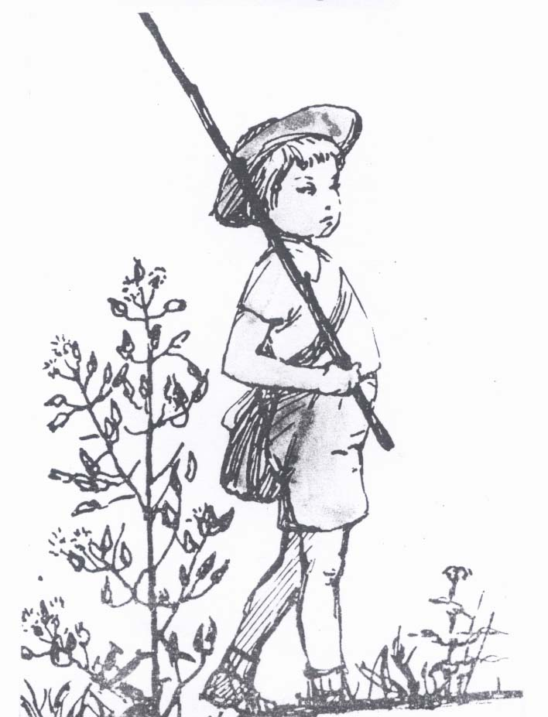

"ŚLADAMI JANKA WĘDROWNICZKA"

Krosno, 05 czerwca 2014 r.

I. ORGANIZATORZY:
- Szkoła Podstawowa nr 8 w Krośnie;
- Szkoła Podstawowa nr 3 w Krośnie;
- PTSM Zarząd Oddziału w Krośnie.
przy współudziale finansowym:
- Wojewódzkiego Funduszu Ochrony Środowiska i Gospodarki Wodnej w Rzeszowie;
- Gminy Krosno;
- Gminy Miejsce Piastowe.
II. CELE:
- Popularyzacja turystyki pieszej wśród uczniów klas I - III szkoły podstawowej.
- Poznanie walorów turystyczno - krajoznawczych Beskidu Niskiego.
- Nawiązywanie kontaktów rówieśniczych z uczniami innych szkół.
III. TERMIN RAJDU:
05 czerwca 2014 r. (czwartek)
IV. TRASA RAJDU:
Krosno – Iwonicz Zdrój – Rogi - Krosno
V. PROGRAM:
9⁰⁰ - zbiórka uczestników na boisku SP 3 w Krośnie, ul. M. Konopnickiej 5;
9¹⁵ – 10⁰⁰ - przejazd autokarem do Iwonicza Zdroju;
10⁰⁰- 13³⁰ – piesze przejście z przewodnikiem - leśnymi i polnymi ścieżkami do Rogów;
ok. 13³⁰- 16⁰⁰ - pobyt w Rogach: zwiedzenie Zagrody Etnograficznej
i warsztaty zielarskie, konkursy, ciepły posiłek - niespodzianka;
ok. 16⁴⁵ – 17⁰⁰ – zakończenie rajdu w Krośnie.
Uwaga! W razie deszczu zaplanowane konkursy odbędą się w budynku Szkoły Podstawowej w Rogach.
VI. UCZESTNICTWO I ZGŁOSZENIA:
W imprezie biorą udział zespoły (9+1) z klas I-III szkół podstawowych Krosna i okolic. Warunkiem zakwalifikowania się jest przekazanie karty zgłoszenia oraz wpisowego w wysokości 15 zł / członkowie PTSM 13 zł /
od osoby na konto Zarządu Oddziału PTSM w Krośnie (PKO BP S.A. O/KROSNO nr 11 1020 2964 0000 6502 0043 631) lub bezpośrednio
do organizatorów do dnia 30 maja 2014 r. (piątek).

VII. KONKURSY:
- Plastyczny – związany z przebytą trasą - praca zespołowa.
- Ekologiczny.
Wszyscy uczestnicy konkursów otrzymują nagrody rzeczowe.
VIII. POSTANOWIENIA KOŃCOWE:
W ramach wpisowego organizatorzy zapewniają plakietkę okolicznościową, obsługę przewodnicką na trasie, ciepły posiłek - niespodzianka, materiały plastyczne do konkursu, przejazd autokarem z Krosna do Iwonicza Zdroju oraz z Rogów do Krosna.

Uczestnicy Rajdu ubezpieczają się we własnym zakresie.
Opiekunowie grup dbają o bezpieczeństwo swoich podopiecznych.

Koniecznie zabierzcie ze sobą wygodne obuwie
i dobry humor!
DO ZOBACZENIA NA TRASIE!



Agata Kramarczyk - SP 8 Krosno
Danuta Chochołek – SP 3 Krosno

